技 术 文 件

技术文件名称：<IKEMBX00--串口模块>
技术文件编号：
版 本：

拟 制 王磊
审 核
会 签

标准化
批 准

中科虹霸科技有限公司

版本变更记录
文件编号 | 版本号 | 拟制人/修改人 | 拟制/修改日期 | 更改理由 | 主要更改内容  （写要点即可）
注1：每次更改归档文件（指归档发布数据库）时，需填写此表。
注2：文件第一次归档时，“更改理由”、“主要更改内容”栏写“无”。

目录
版本变更记录 ii
目录 iii
1 引言 1-1
1.1 编写目的 1-1
1.2 适用范围 1-1
2 术语、定义与缩略语 2-1
2.1 术语、定义 2-1
2.2 缩略语 2-1
3 串口接口 3-2
3.1 模块描述 3-2
3.2 标准模块 3-2
模块设计 3-2
3.3 文件清单 3-4
3.4 类定义 3-4
3.4.1 AsyncSerial 3-4
4 异步接收 4-16

引言

编写目的
为了便于应用者对串口接口有一个更加明确和系统的认识和了解，并正确有效的使用该API，特编制本文档

适用范围
适用于在linux系统下进行串口通讯的需求开发和管理。

术语、定义与缩略语

术语、定义
术语、定义见表2
表 1
术语/定义 | 说明
无

缩略语
缩略语见表3。
表 2
缩略语 | 原文 | 中文含义
无

串口接口

模块描述
实现的原理及方式：采用封装底层驱动和linux系统API的方式，组合多线程以及异步通讯方式来实现该API。

实现的主要功能：
创建串口对象：通过创建串口对象来进行相关的串口操作和通讯
打开串口：建立串口通讯通道，为进行串口传输数据做准备
关闭串口：拆除串口通信通道，释放串口资源
获取配置：获取和了解当前串口的配置参数
设置配置：根据需要重新设置串口的配置参数
同步接收：阻塞方式接收串口数据
异步接收：非阻塞方式接收串口数据
发送数据：将要发送的数据通过串口发送给接收方
数据组帧：将接收到的数据，按照串口的通讯协议解析，并组织成完整的一帧数据。

标准模块

模块设计
串口接口类封装了串口的基本操作如串口的打开、关闭，获取和设置串口参数，获取串口打开状态，同步或异步接收数据，以及通过串口向接收者发送数据。
此外，还封装了组帧的功能，以便向应用者提供完整的数据帧。组帧类提供了获取和设置组帧信息的接口，以及组帧方法接口，通过该方法可以从提供的数据流中返回整帧数据。
串口类类图：
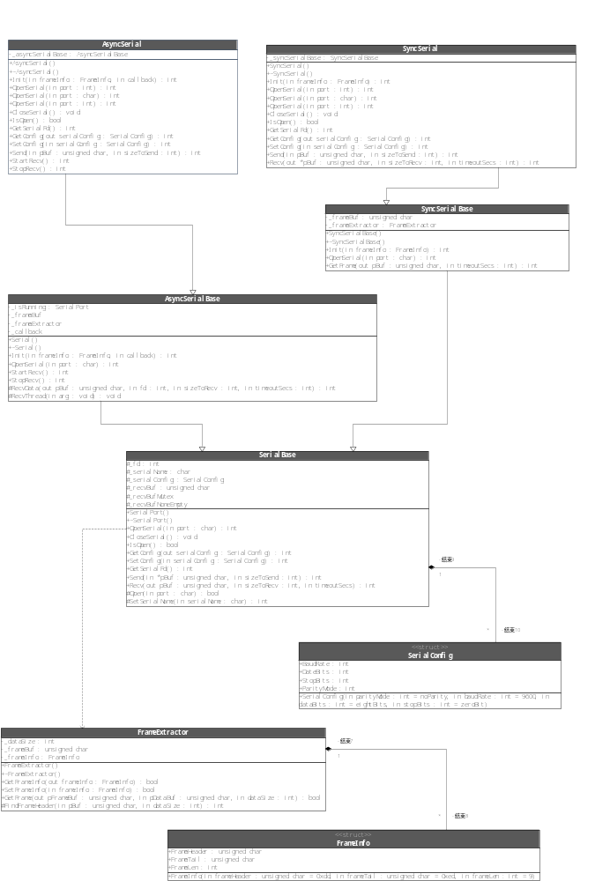
串口类的时序图：
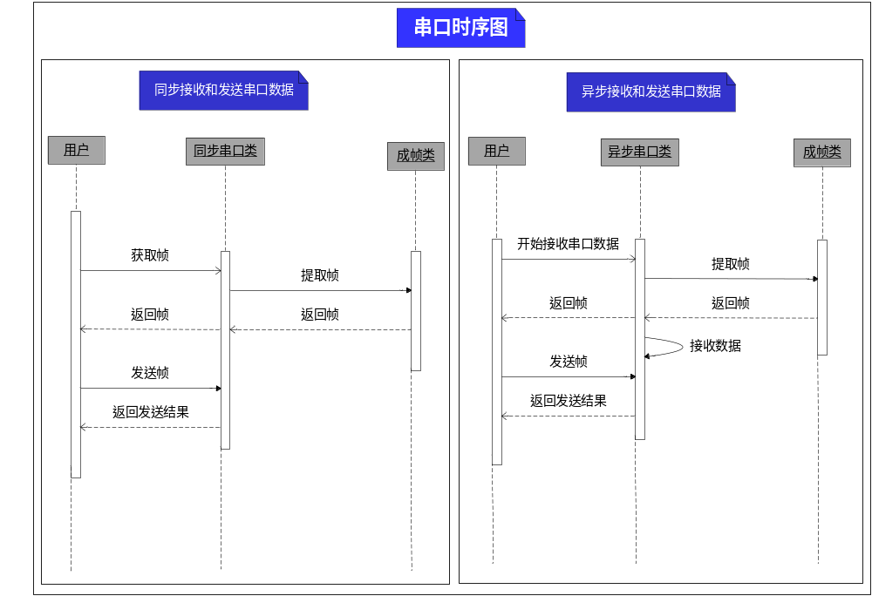

文件清单
主要文件列表
代码文件：basictypes.h basictypes.cpp frameextractor.h frameextractor.cpp serialbase.h serialbase.cpp asyncserialbase.h asyncserialbase.cpp syncserialbase.h syncserialbase.cpp asyncserial.h asyncserial.cpp syncserial.h syncserial.cpp
相关文件：serial.a serial.so.

类定义

AsyncSerial

描述
- 异步串口通道的建立和拆除，串口通讯参数的获取与设置，同步接收和异步接收串口数据，通过串口发送数据。
- 系统的核心模块，也是进行串口通讯必不可少的组成部分，该模块使用系统中的其他相关模块。
实现功能：

引用包列表或头文件
asyncserial.h

属性

_asyncSerialBase

含义
异步串口基类，为异步串口API的对外接口提供全部支持。

数据类型
AsyncSerialBase，自定义类类型

访问类型
private

修饰符
无

初始值
NULL

方法

int AsyncSerial::Init(cosnt FrameInfo frameInfo，RecvCallBack callback = NULL)

功能描述
初始化串口，建立串口通讯通道。

访问类型
public

修饰符
无

输入
frameInfo：帧信息参数，在串口在收到数据后，为帧提取类进行帧识别和提取的过程中提供参考，该参数包含的帧信息有帧头码、帧尾码和帧长
callback：回调函数，用于实现异步串口通讯，当串口收到数据时通过该回调函数向外传递。

算法与处理流程
- 创建异步串口对象
- 设置接收串口数据的回调函数
- 设置帧信息参数

输出

返回
成功返回E_SERIAL_OK， 否则，返回对应的错误码

int AsyncSerial::OpenSerial(Port port)

功能描述
打开串口，建立串口通讯通道。

访问类型
public

修饰符
无

输入
port：Port类型，自定义枚举类型，取值范围为ttyS0, ttyS1, ttyS2, ttyUSB0, ttyUSB1, ttyUSB2；

算法与处理流程
- 解析提供的串口端口
- 判断串口是否有效，无效则直接返回对应错误码
- 调用内部串口类提供的接口打开串口
- 并返回串口打开的操作结果

输出
返回串口打开的结果

返回
成功返回E_SERIAL_OK， 否则，返回对应的错误码；

int AsyncSerial::OpenPort(const char* port)

功能描述
打开串口，建立串口通讯通道。

访问类型
public

修饰符
无

输入
port：C风格字符串类型，取值范围对应着linux下串口设备的任何有效名称：如“ttyS0”, “ttyS1”, “ttyS2”, “ttyUSB0”, “ttyUSB1”, “ttyUSB2”等

算法与处理流程
- 解析提供的串口端口
- 判断串口是否有效，无效则直接返回对应错误码
- 调用内部串口类提供的接口打开串口
- 并返回串口打开的操作结果

输出
返回串口打开的结果

返回
成功返回E_SERIAL_OK， 否则，返回对应的错误码；

int AsyncSerial::OpenPort(const int port)

功能描述
打开串口，建立串口通讯通道。

访问类型
public

修饰符
无

输入
port：整型，串口标号，每个串口标号与对应的串口端口映射， 0，1 ，2，3等

算法与处理流程
- 解析提供的串口端口
- 调用内部串口类提供的接口打开串口
- 并返回串口打开的操作结果

输出
返回串口打开的结果

返回
成功返回E_SERIAL_OK， 否则，返回对应的错误码；

void CloseSerial()

功能描述
关闭串口，拆除串口通讯通道。

访问类型
public

修饰符
无

输入
无

算法与处理流程
- 判断串口是否有效
- 调用内部串口类的关闭串口方法关闭串口

输出
无

返回
void

bool IsOpen()

功能描述
判断串口的当前打开状态

访问类型
public

修饰符
无

输入
无

算法与处理流程
- 判断串口是否有效
- 判断并返回串口当前的打开状态

输出
串口为打开状态，返回true，否则，返回false

int GetSerialFd()

功能描述
返回当前打开的串口端口设备描述符

访问类型
public

修饰符
无

输入
无

算法与处理流程
- 判断串口是否有效
- 判断并返当前回串口端口描述符

输出
串口的端口描述符。

int GetConfig(SerialConfig &serialConfig)

功能描述
获取串口配置参数，如波特率，校验方式，数据位和停止位等

访问类型
public

修饰符
无

输入
serialConfig，SerialConfig类型结构体引用类型，用于接收返回结果

算法与处理流程
- 判断串口是否有效
- 调用内部串口类的GetConfig方法
- 返回调用结果

输出
成功返回E_SERIAL_OK， 否则，返回对应的错误码；

int SetConfig(const SerialConfig &serialConfig)

功能描述
获取串口配置参数，如波特率，校验方式，数据位和停止位等

访问类型
public

修饰符
无

输入
serialConfig，SerialConfig类型结构体引用类型，用于设置串口通讯参数，波特率，校验方式，数据位和停止位等

算法与处理流程
- 判断串口是否有效
- 调用内部串口类的SetConfig方法
- 返回调用结果

输出
成功返回E_SERIAL_OK， 否则，返回对应的错误码；

int Send(const unsigned char *pBuf, const int sizeToSend)

功能描述
通过串口发送数据

访问类型
public

修饰符
无

输入
pBuf，字符串常量指针，指定要发送的数据；
sizeToSend，整型常量，指定要发送数据的长度

算法与处理流程
- 判断串口是否有效
- 调用内部串口类的Send方法
- 返回调用结果

输出
返回值数据成功发送的字节数

int StartRecv()

功能描述
启动异步接收串口数据

访问类型
public

修饰符
无

输入
无

算法与处理流程
- 判断串口是否有效
- 创建异步串口基类的接收线程
- 开始接收串口数据

输出
成功返回E_SERIAL_OK， 否则，返回对应的错误码；

int StopRecv()

功能描述
停止异步接收串口数据

访问类型
public

修饰符
无

输入
无

算法与处理流程
- 判断串口是否有效
- 停止父类的停止接收线程

输出
成功返回E_SERIAL_OK， 否则，返回对应的错误码；

SyncSerial

描述
- 同步串口通道的建立和拆除，串口通讯参数的获取与设置，同步接收串口数据和通过串口发送数据。
- 串口通讯系统的核心模块，也是进行串口通讯必不可少的组成部分，该模块使用系统中的其他相关模块。
实现功能：

引用包列表或头文件
syncserial.h

属性

_syncSerialBase

含义
同步串口基类，为同步串口API的对外接口提供全部支持。

数据类型
SyncSerialBase，自定义类类型

访问类型
private

修饰符
无

初始值
NULL

方法

int Init(cosnt FrameInfo frameInfo)

功能描述
初始化串口，建立串口通讯通道。

访问类型
public

修饰符
无

输入
frameInfo：帧信息参数，在串口在收到数据后，为帧提取类进行帧识别和提取的过程中提供参考，该参数包含的帧信息有帧头码、帧尾码和帧长

算法与处理流程
- 创建异步串口对象
- 设置帧信息参数

输出

返回
成功返回E_SERIAL_OK， 否则，返回对应的错误码

int OpenSerial(Port port)

功能描述
打开串口，建立串口通讯通道。

访问类型
public

修饰符
无

输入
port：Port类型，自定义枚举类型，取值范围为ttyS0, ttyS1, ttyS2, ttyUSB0, ttyUSB1, ttyUSB2；

算法与处理流程
- 解析提供的串口端口
- 判断串口是否有效，无效则直接返回对应错误码
- 调用内部串口类提供的接口打开串口
- 并返回串口打开的操作结果

输出
返回串口打开的结果

返回
成功返回E_SERIAL_OK， 否则，返回对应的错误码；

int OpenPort(const char* port)

功能描述
打开串口，建立串口通讯通道。

访问类型
public

修饰符
无

输入
port：C风格字符串类型，取值范围对应着linux下串口设备的任何有效名称：如“ttyS0”, “ttyS1”, “ttyS2”, “ttyUSB0”, “ttyUSB1”, “ttyUSB2”等

算法与处理流程
- 解析提供的串口端口
- 判断串口是否有效，无效则直接返回对应错误码
- 调用内部串口类提供的接口打开串口
- 并返回串口打开的操作结果

输出
返回串口打开的结果

返回
成功返回E_SERIAL_OK， 否则，返回对应的错误码；

int OpenPort(const int port)

功能描述
打开串口，建立串口通讯通道。

访问类型
public

修饰符
无

输入
port：整型，串口标号，每个串口标号与对应的串口端口映射， 0，1 ，2，3等

算法与处理流程
- 解析提供的串口端口
- 调用内部串口类提供的接口打开串口
- 并返回串口打开的操作结果

输出
返回串口打开的结果

返回
成功返回E_SERIAL_OK， 否则，返回对应的错误码；

void CloseSerial()

功能描述
关闭串口，拆除串口通讯通道。

访问类型
public

修饰符
无

输入
无

算法与处理流程
- 判断串口是否有效
- 调用内部串口类的关闭串口方法关闭串口

输出
无

返回
void

bool IsOpen()

功能描述
判断串口的当前打开状态

访问类型
public

修饰符
无

输入
无

算法与处理流程
- 判断串口是否有效
- 判断并返回串口当前的打开状态

输出
串口为打开状态，返回true，否则，返回false

int GetSerialFd()

功能描述
返回当前打开的串口端口设备描述符

访问类型
public

修饰符
无

输入
无

算法与处理流程
- 判断串口是否有效
- 判断并返当前回串口端口描述符

输出
串口的端口描述符。

int GetConfig(SerialConfig &serialConfig)

功能描述
获取串口配置参数，如波特率，校验方式，数据位和停止位等

访问类型
public

修饰符
无

输入
serialConfig，SerialConfig类型结构体引用类型，用于接收返回结果

算法与处理流程
- 判断串口是否有效
- 调用内部串口类的GetConfig方法
- 返回调用结果

输出
成功返回E_SERIAL_OK， 否则，返回对应的错误码；

int SetConfig(const SerialConfig &serialConfig)

功能描述
获取串口配置参数，如波特率，校验方式，数据位和停止位等

访问类型
public

修饰符
无

输入
serialConfig，SerialConfig类型结构体引用类型，用于设置串口通讯参数，波特率，校验方式，数据位和停止位等

算法与处理流程
- 判断串口是否有效
- 调用内部串口类的SetConfig方法
- 返回调用结果

输出
成功返回E_SERIAL_OK， 否则，返回对应的错误码；

int Send(const unsigned char *pBuf, const int sizeToSend)

功能描述
通过串口发送数据

访问类型
public

修饰符
无

输入
pBuf，字符串常量指针，指定要发送的数据；
sizeToSend，整型常量，指定要发送数据的长度

算法与处理流程
- 判断串口是否有效
- 调用内部串口类的Send方法
- 返回调用结果

输出
返回值数据成功发送的字节数

int Recv(unsigned char *pBuf, const int sizeToRecv，const int timeoutSecs)

功能描述
以同步方式接收串口数据

访问类型
public

修饰符
无

输入
pBuf：用于输出接收到的串口数据的缓冲区，由使用者提供且内存已分配；
sizeToRecv：期望读取的字节数
timeoutSecs：最大超时时间，该函数在两种情况下返回，1）接收到期望读取的字节数；2）如果在最大超时时间内仍没有接收到数据

算法与处理流程
- 判断串口是否有效
- 发送指定的用户数据到串口
- 返回数据发送结果

输出
成功返回数据成功发送的字节数， 否则，返回对应的错误码；

接收回调函数
回调函数，用于处理异步接收到的数据。回调函数接收到的是整帧数据，然后由外部根据需要实现对接收到的数据做相关处理。
- 回调函数原型
typedef void (*RecvCallBack)( unsigned char *pBuf, const int dataSize);
      - 功能描述：
处理异步接收到的数据
      - 输入参数：
pBuf，帧数据缓冲区，通过该缓冲区传入接收到的一帧数据
dataSize，帧数据长度
      - 算法与处理流程：
由用户提供实现
      - 输出：
无

